（【方括号内的内容为扩展内容，请有实力或有兴趣的同学选读】）【English is crucial in the field of computer science since literally all firsthand materials are written in English, so English documentations or tutorials will never be avoidable once you are in the major of computer science. Apparently, the course of introduction to computer science is ahead of the other specialized courses which are still stubborn on Chinese. As a senior after one year’s learning, I strongly recommend you choosing English version of every learning material instead of Chinese version in your further study.

（一开始我想全文用英语写的。。老师还是说慢慢来(⊙_⊙)算了就开头一小段吧】

-------我是简约分割线-------

1. 本教程基于掌握基础的HTML和JavaScript知识写出

就是说你至少得大约莫知道下面这坨代码表示“网页编码是utf-8，屏宽对移动设备支持良好，标题是Tutorial，引用了jQuery库，页面主体是一个p标签（段落标签），其id为p1，刚刚打开时页面空白，一秒后页面（p内部）显示abc”，有所疑问的请到这里学习基础知识<https://www.w3schools.com/html/default.asp>

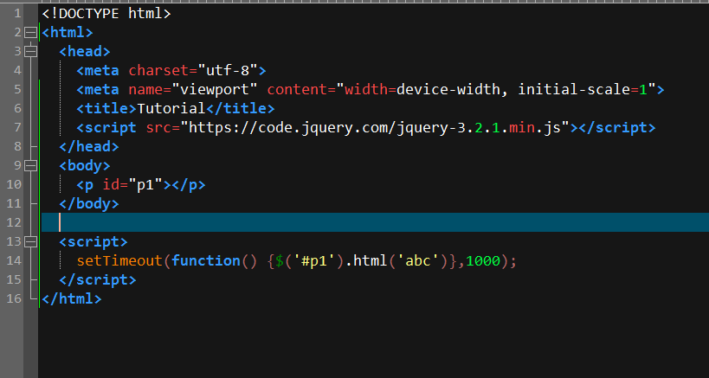

1. Bootstrap是一个网页框架，更准确说是UI框架只是用来做些酷炫的页面【不像vue, react等框架我个人认为处理数据比较方便】

Bootstrap依赖jQuery和popper，需要在<head>内先引用jQuery库和popper库才能正常使用bootstrap框架~

可以先将这些内容放到本地而不是从网络加载以加快访问速度，因为浏览器必须先加载完head里的所有内容才加载下面的body内容，即页面主体部分【当然你可以对script用async属性来异步加载，不过如果框架还没加载完就加载到下面需要用到这个框架的代码的话就会出错】

这里下载最新版jquery <https://code.jquery.com/jquery-3.2.1.min.js>

这里下载不是最新版的popper <https://cdnjs.cloudflare.com/ajax/libs/popper.js/1.8.0/popper.min.js>。。我也不知道为什么最新版会报错，有人知道为什么的告诉我一下好吗。。

这里下载最新版bootstrap <https://github.com/twbs/bootstrap/releases/download/v4.0.0-beta/bootstrap-4.0.0-beta-dist.zip>

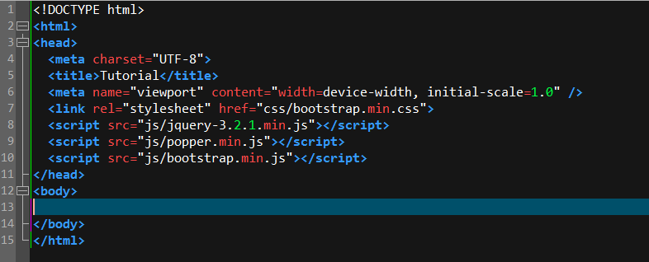

Src的路径都是相对路径，就是相对本文件的路径。需要先引用bootstrap的css再引用jquery再引用bootstrap的js【打算把网页部署在自己服务器上的童鞋~这种静态内容完全可以放cdn上再设个超长TTL加速访问】

1. 讲道理教程能结束了，到这里你就能开始用bootstrap开发网页了。。算了我还是简单介绍一些bootstrap的核心内容吧
2. Bootstrap有一套很牛逼的栅格系统，就是说同一套代码比如电脑上一行3列到手机上就自动一行1列了。<https://getbootstrap.com/docs/4.0/layout/grid/>

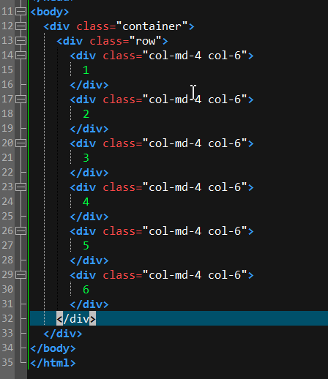像右边这代码宽屏就自动分2行

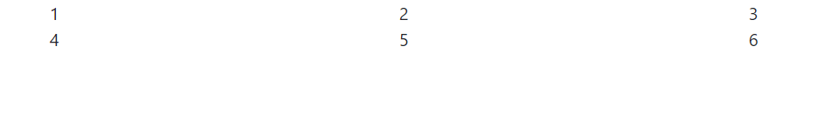

窄屏就自动分3行

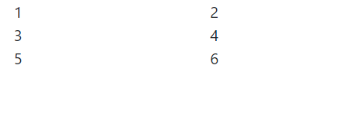

要实现这样的功能首先最外部需要一个class为container的div表示需要用到栅格系统了，然后row的div是一个行单位，row内在一行排不下的就分行。接着就到了最厉害的部分了，栅格系统把每行分成12列，col-md-4表示宽屏时这个元素占4列，因此一行3列，col-6表示窄屏时这个元素占6列，因此一行2个元素就满了。

那么问题来了，挖掘。。喔不，宽窄的界限是什么呢，这个在上面的链接里都有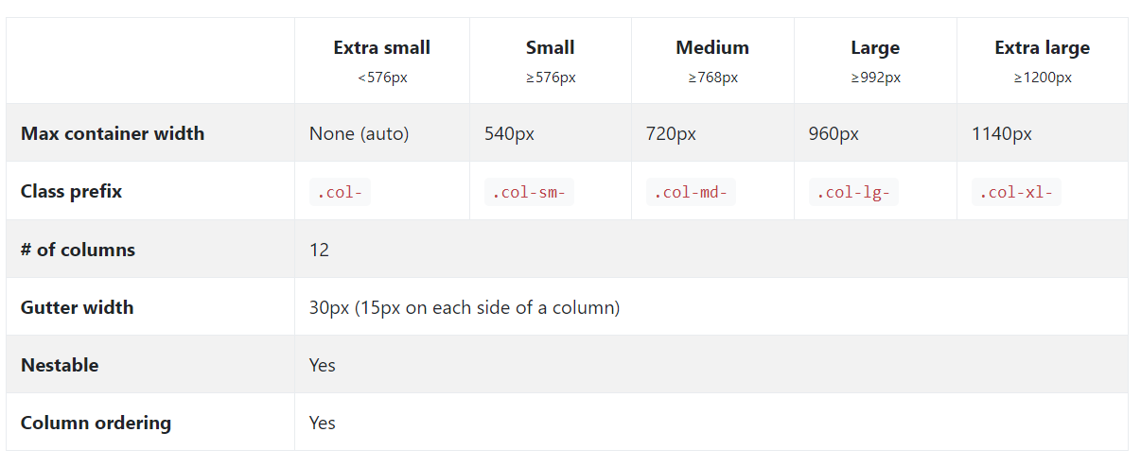

像我用col-md的话界限就是768像素【你甚至可以class=”col-6 col-sm-4 col-lg-3”实现更细化划分，这样的话就是：屏宽<576px一行2列，576px≤屏宽<992px一行3列，屏宽≥992px一行4列】

1. 再介绍个对话框吧<(￣︶￣)> <https://getbootstrap.com/docs/4.0/components/modal/>

Class为modal的div就是对话框了，可以放一些确认信息之类的

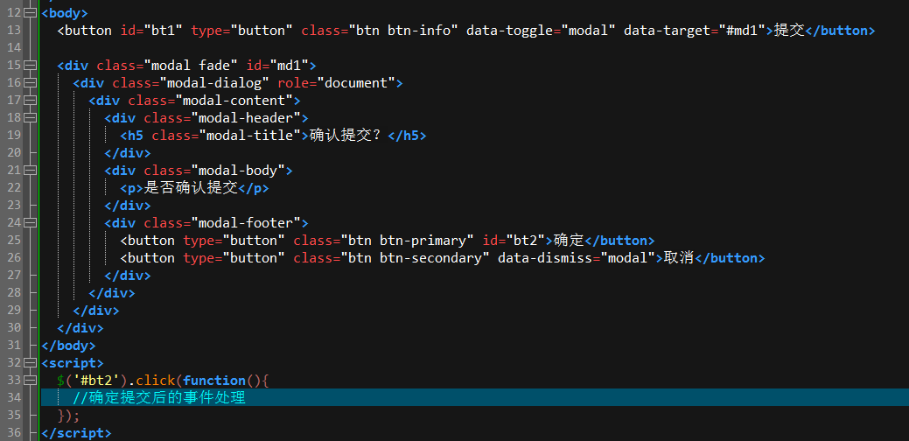

像这代码，页面只有一个button，点击提交后显示对话框。Button标签的data-toggle="modal" 表示点击这个button会弹出对话框，data-target="#md1" 表示弹出的是id为md1的对话框。下面的div就是对话框div了，页面加载的时候是不显示的，可以通过点击button显示也可以通过js代码显示。

点确定后就会运行34行开始的语句，就可以进行上传数据啊之类的操作

1. Bootstrap还有很多很多很多东西，我不可能面面俱到地讲解，最面面俱到的是官方文档，旧的v3有第三方做了个中文版<http://v3.bootcss.com/>【4.0版只有官方的英语版☺ <https://getbootstrap.com/docs/4.0/getting-started/introduction/>，想玩更多东西的欢迎自己探索~】
2. 我作为班委做了个活动管理系统用来进行班级活动之类的签到（这个最初其实就是计科导的数据库试验性大作业，然后后来不断发展壮大并优化，增加并发，然后投入使用），现在能够通过静态或动态二维码进行签到、发送活动通知短信、成员管理等各种功能，欢迎参观，欢迎右键查看源代码研究代码，欢迎提建议 <https://act.zhouii.com> 个人认为网站代码写的不影响速度，不信你第二次开才是真正的代码运行时间，很短【第一次开访问慢是因为访问的人太少，dns结果没进缓存，图片、js、css等静态内容在cdn过期了，第二次就全从缓存加载，时间就基本是php代码运行时间】